Họ tên và MSSV : Nguyễn Ngọc Kiều B2604652
Nhóm học phần: CT005/D01

Lab 02: Microsoft Word và Google Docs
- Trộn thư dữ liệu từ Excel
Mrs Mary Collins 3/2 Street
10 Bally Rd CanTho
Sydney VietNam
Australia
Dear Participant
As you may be aware, we have been running a variety of courses at the college ranging from 1 week to 12 weeks. We are now happy to inform you that we are introducing several 2-day courses, which will be held both at weekends and mid-week to suit the varying needs of potential students.
1
Please find enclosed an application form and a program schedule. We look forward to your participation.
Yours truly,
Course Director

Mr Tom Thompson 3/2 Street
15 Bondi Rd CanTho
Sydney VietNam
Australia
Dear Participant
As you may be aware, we have been running a variety of courses at the college ranging from 1 week to 12 weeks. We are now happy to inform you that we are introducing several 2-day courses, which will be held both at weekends and mid-week to suit the varying needs of potential students.
1
Please find enclosed an application form and a program schedule. We look forward to your participation.
Yours truly,
Course Director

Ms Roberta Reynolds 3/2 Street
85 Lombard Street CanTho
New York VietNam
America
Dear Participant
As you may be aware, we have been running a variety of courses at the college ranging from 1 week to 12 weeks. We are now happy to inform you that we are introducing several 2-day courses, which will be held both at weekends and mid-week to suit the varying needs of potential students.
1
Please find enclosed an application form and a program schedule. We look forward to your participation.
Yours truly,
Course Director

Mr Tâm Nguyen Minh 3/2 Street
115 Trần Hưng Đạo CanTho
CanTho VietNam
VietNam
Dear Participant
As you may be aware, we have been running a variety of courses at the college ranging from 1 week to 12 weeks. We are now happy to inform you that we are introducing several 2-day courses, which will be held both at weekends and mid-week to suit the varying needs of potential students.
1
Please find enclosed an application form and a program schedule. We look forward to your participation.
Yours truly,
Course Director

Ms George Stephens 3/2 Street
34 George Street CanTho
Sydney VietNam
Australia
Dear Participant
As you may be aware, we have been running a variety of courses at the college ranging from 1 week to 12 weeks. We are now happy to inform you that we are introducing several 2-day courses, which will be held both at weekends and mid-week to suit the varying needs of potential students.
1
Please find enclosed an application form and a program schedule. We look forward to your participation.
Yours truly,
Course Director

Mr Frank Hunter 3/2 Street
23 Mullins Rd CanTho
Geelong VietNam
Australia
Dear Participant
As you may be aware, we have been running a variety of courses at the college ranging from 1 week to 12 weeks. We are now happy to inform you that we are introducing several 2-day courses, which will be held both at weekends and mid-week to suit the varying needs of potential students.
1
Please find enclosed an application form and a program schedule. We look forward to your participation.
Yours truly,
Course Director

Mrs Hang Le Thanh 3/2 Street
14 Le Duan CanTho
Ha Noi VietNam
VietNam
Dear Participant
As you may be aware, we have been running a variety of courses at the college ranging from 1 week to 12 weeks. We are now happy to inform you that we are introducing several 2-day courses, which will be held both at weekends and mid-week to suit the varying needs of potential students.
1
Please find enclosed an application form and a program schedule. We look forward to your participation.
Yours truly,
Course Director

2. Tạo mục lục
Lời cám ơn
Table 1-1

Mục lục
Contents
Chương 1: GIỚI THIỆU 9
Lý do chọn đề tài 9
Mục đích nghiên cứu 9
Đối tượng, phạm vi nghiên cứu 9
Đối tượng nghiên cứu 9
Phạm vi nghiên cứu 9
Nội dung và phương pháp nghiên cứu 9
Về lý thuyết 9
Về kỹ thuật 9
Các công cụ thực hiện 9
Bảng 1, Mô tả các công nghệ thực hiện 9
Chương 2: CƠ SỞ LÝ THUYẾT 10
Hệ điều hành Android 10
Android là một mã nguồn mở, hệ điều hành di động dựa trên Linux được thiết kế bởi Google cho điện thoại thông minh và máy tính bảng [1]. Lịch sử phát triển Android 10
Firebase 10
Lịch sử phát triển Firebase 10
Hình 1, Giới thiệu Firebase 10
Các dịch vụ Firebase 10
Bảng 3, Mô tả các dịch vụ của Firebase 10
Khái niệm API 10
3 10
Bảng 4, Mô tả các ưu điểm và khuyết điểm của API {Điền trích dẫn vào sau, Jin}. 10
Phân loại API 10
Chương 3: NỘI DUNG VÀ KẾT QUẢ NGHIÊN CỨU 11
Đặc tả hệ thống 11
Đối tượng quản trị viên 11
Bảng 5, Mô tả đối tượng và quyền của quản trị viên 11
Đối tượng người dùng 11
Bảng 6, Mô tả đối tượng và quyền của người dung 11
Phân tích hệ thống 11
Bảng 7, Mô tả các chức năng của hệ thống 11
Yêu cầu hệ thống 11
Các tác nhân hệ thống 11
Các Use case hệ thống 11
Hình 2, Sơ đồ use case hệ thống 11
Lưu đồ xử lý chính hệ thống 11
Hình 3, Lưu đồ xử lý của hệ thống 11
Kết quả nghiên cứu 11
Ứng dụng người dùng 11
Hình 4, Giao diện chính người dùng 11
Hình 5, Mô tả các nút chức năng 11
Hình 6, Giao diện người dùng đăng nhập 11
Ứng dụng quản trị 11
Hình 7, Giao diện chính quản trị 11
Hình 8, Giao diện người dùng đăng nhập 12
Chương 4: KẾT LUẬN VÀ HƯỚNG PHÁT TRIỂN 13
Kết quả đạt được 13
Nhận xét 13
Hướng phát triển 13

Danh mục đồ thị

Danh mục hình
Hình 1, Giới thiệu Firebase 11
Hình 2, Sơ đồ use case hệ thống 13
Hình 3, Lưu đồ xử lý của hệ thống 13
Hình 4, Giao diện chính người dùng 13
Hình 5, Mô tả các nút chức năng 13
Hình 6, Giao diện người dùng đăng nhập 13
Hình 7, Giao diện chính quản trị 13
Hình 8, Giao diện người dùng đăng nhập 14

Danh mục bảng
Bảng 1, Mô tả các công nghệ thực hiện 10
Bảng 2, Tóm tắt các phiên bản Android Tính năng mở của Android 11
Bảng 3, Mô tả các dịch vụ của Firebase 11
Bảng 4, Mô tả các ưu điểm và khuyết điểm của API {Điền trích dẫn vào sau, Jin}. 12
Bảng 5, Mô tả đối tượng và quyền của quản trị viên 13
Bảng 6, Mô tả đối tượng và quyền của người dung 13
Bảng 7, Mô tả các chức năng của hệ thống 13

Danh mục từ viết tắt và thuật ngữ

Tóm tắt (tiếng Việt)

Tóm tắt (tiếng Anh)

Chương 1 GIỚI THIỆU

Lý do chọn đề tài

Mục đích nghiên cứu

Đối tượng, phạm vi nghiên cứu

Đối tượng nghiên cứu

Phạm vi nghiên cứu

Nội dung và phương pháp nghiên cứu

Về lý thuyết

Về kỹ thuật

Các công cụ thực hiện

Bảng 1, Mô tả các công nghệ thực hiện

Chương 2 CƠ SỞ LÝ THUYẾT

Hệ điều hành Android

Android là một mã nguồn mở, hệ điều hành di động dựa trên Linux được thiết kế bởi Google cho điện thoại thông minh và máy tính bảng

[1]. Lịch sử phát triển Android
Bảng 2, Tóm tắt các phiên bản Android Tính năng mở của Android

Firebase

Lịch sử phát triển Firebase

Hình 1, Giới thiệu Firebase

Các dịch vụ Firebase

Bảng 3, Mô tả các dịch vụ của Firebase
Firebase realtime database: Yếu tố này giúp người dùng nhận dữ liệu dưới dạng JSON đồng thời đồng bộ thời gian thực đến mọi liên kết [2].
Tìm hiểu về API Khái niệm API

3

Bảng 4, Mô tả các ưu điểm và khuyết điểm của API [3].

Phân loại API

Chương 3 NỘI DUNG VÀ KẾT QUẢ NGHIÊN CỨU

Đặc tả hệ thống

Đối tượng quản trị viên

Bảng 5, Mô tả đối tượng và quyền của quản trị viên

Đối tượng người dùng

Bảng 6, Mô tả đối tượng và quyền của người dung

Phân tích hệ thống

Bảng 7, Mô tả các chức năng của hệ thống

Yêu cầu hệ thống

Các tác nhân hệ thống

Các Use case hệ thống

Hình 2, Sơ đồ use case hệ thống

Lưu đồ xử lý chính hệ thống

Hình 3, Lưu đồ xử lý của hệ thống

Kết quả nghiên cứu

Ứng dụng người dùng

Hình 4, Giao diện chính người dùng

Hình 5, Mô tả các nút chức năng

Hình 6, Giao diện người dùng đăng nhập

Ứng dụng quản trị

Hình 7, Giao diện chính quản trị

Hình 8, Giao diện người dùng đăng nhập

Chương 4 KẾT LUẬN VÀ HƯỚNG PHÁT TRIỂN

Kết quả đạt được

Nhận xét

Hướng phát triển

TÀI LIỆU THAM KHẢO
[1]
[2]
[3]

PHỤ LỤC

3.Google Docs
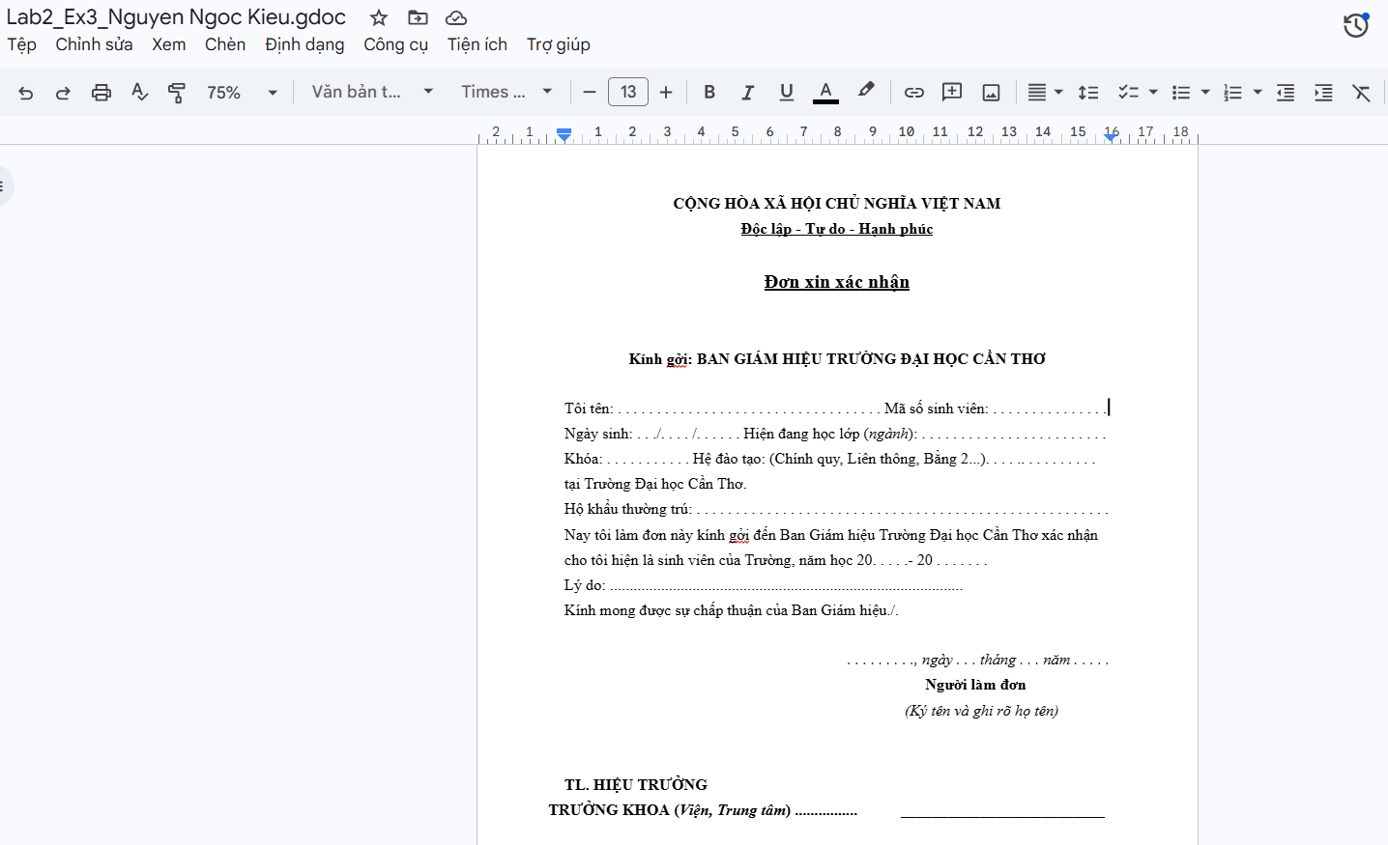
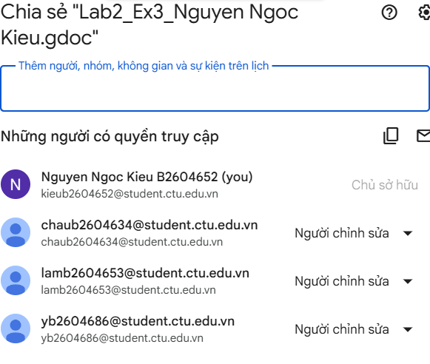

Lab 03: Microsoft Excel và Google Sheets
- Microsoft Excel
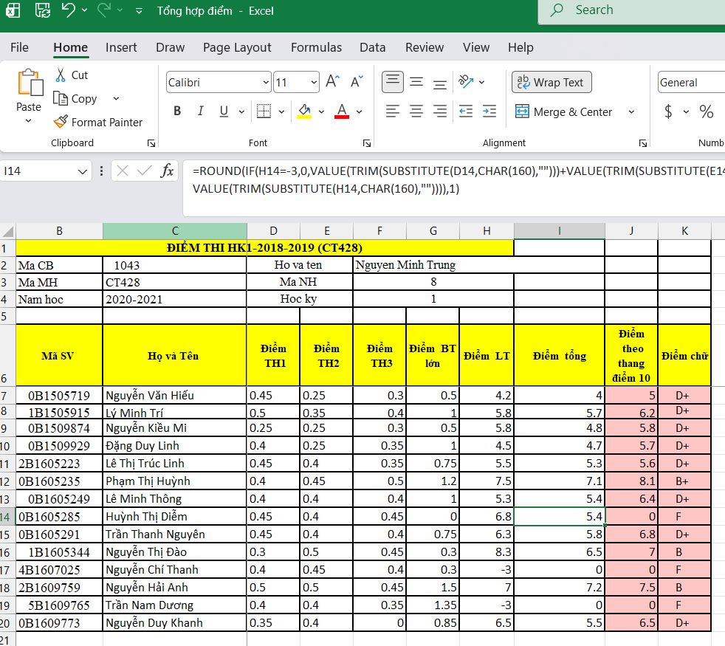
Hình 1. Tổng hợp điểm

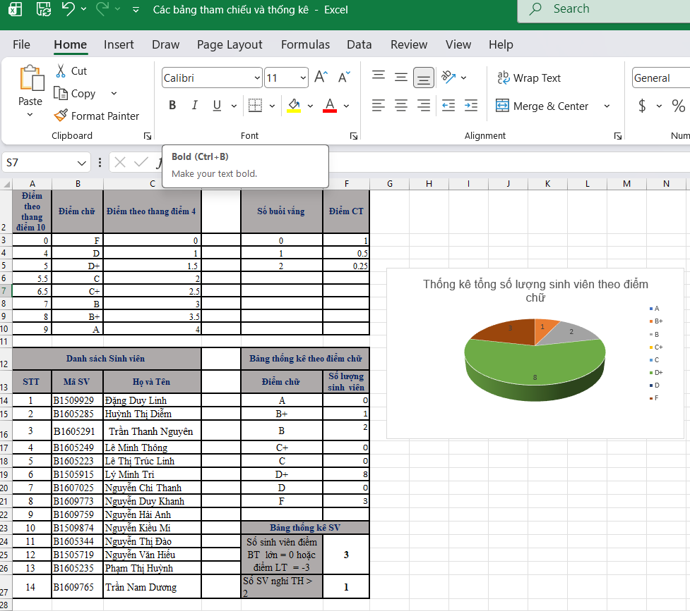
Hình 2. Các bảng tham chiếu & thống kê
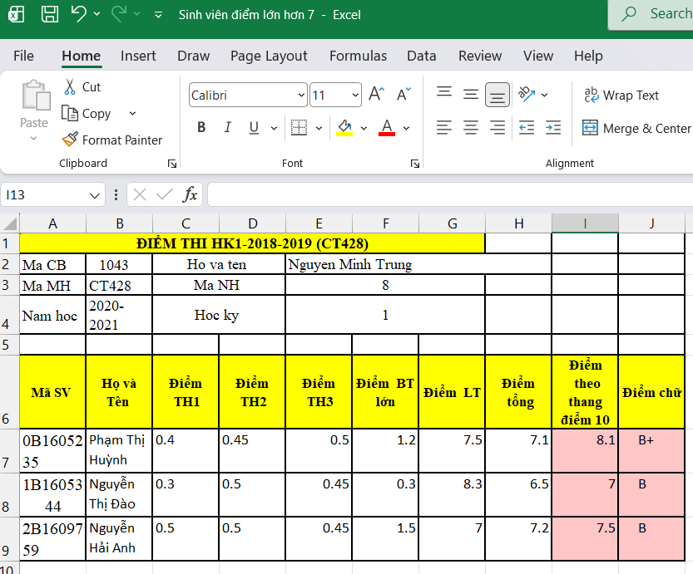
Hình 3. Sinh viên điểm lớn hơn 7

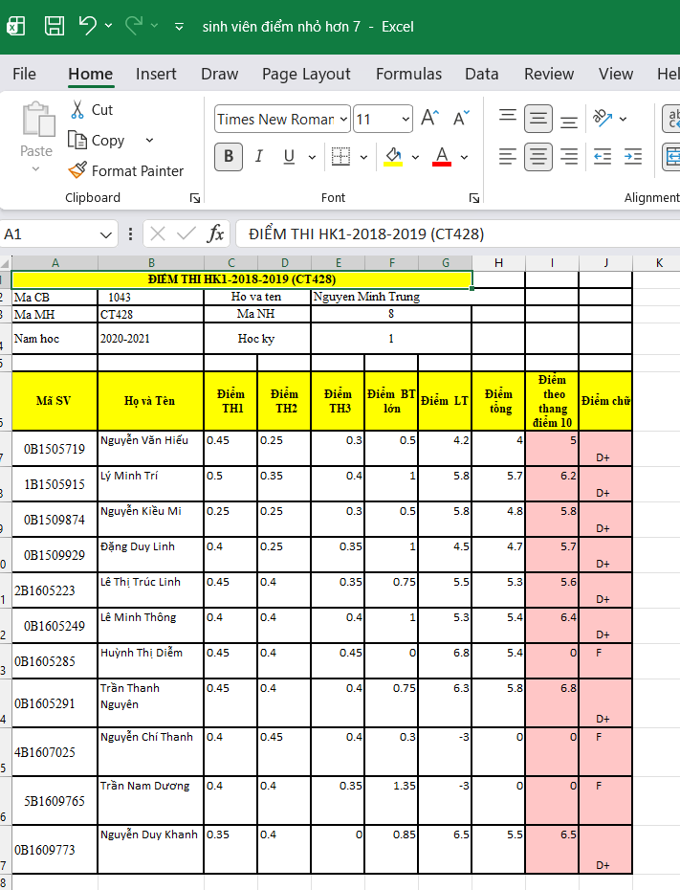
Hình 4. Sinh viên điểm nhỏ hơn 7

2.Google Sheet
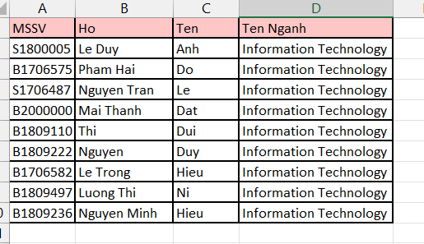
Hình 1. SV ngành CNTT

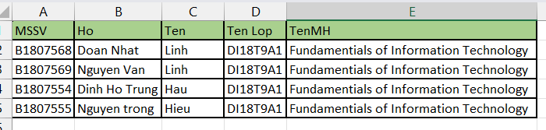
Hình 2. SV lop_DI18T9A1 mon NT_CNTT

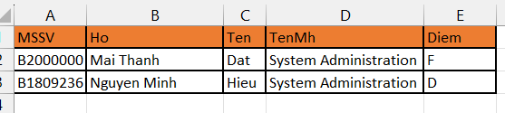
Hình 3. SV_Diem_D_F

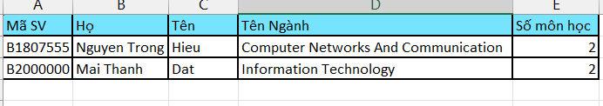
Hình 4. SV dang ky hoc hon 1 mon

Lab 4: Microsoft Powerpoint
Bài thực hành số 1
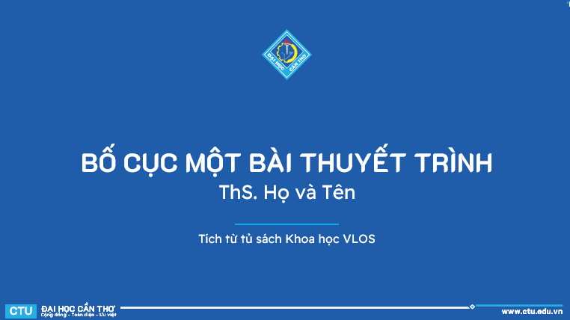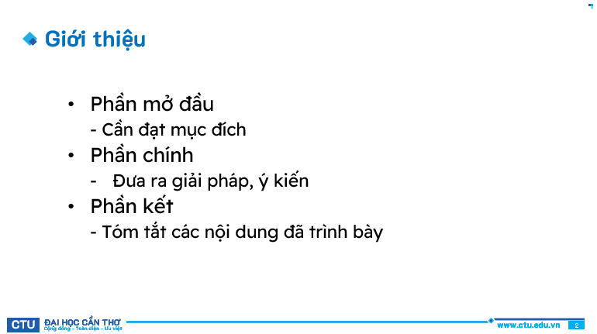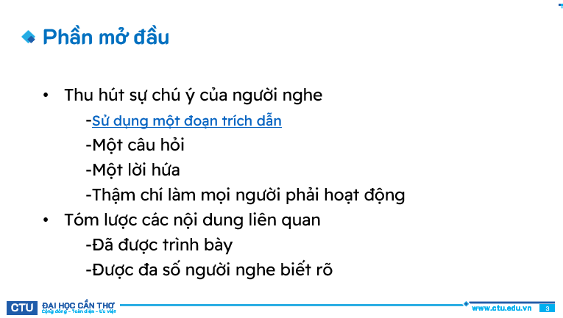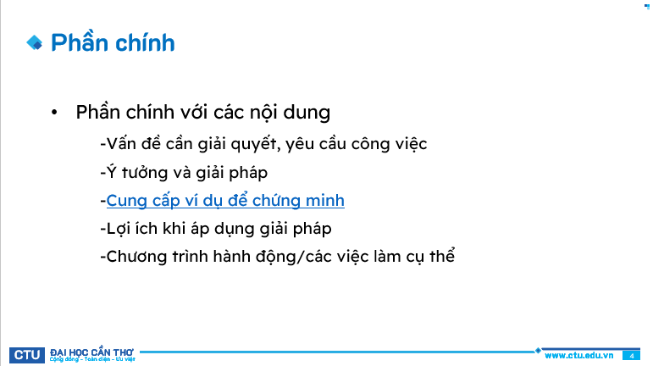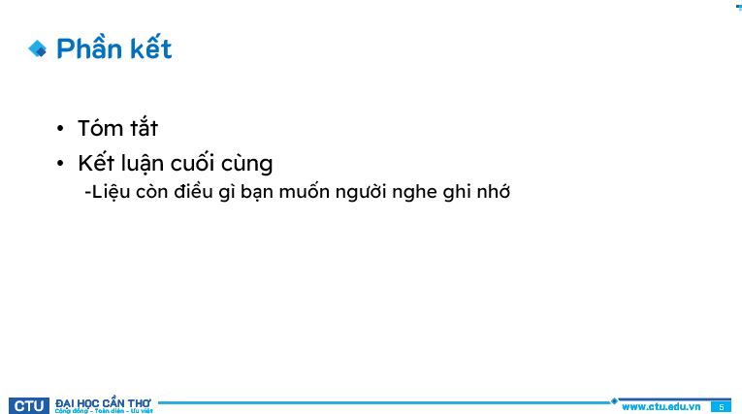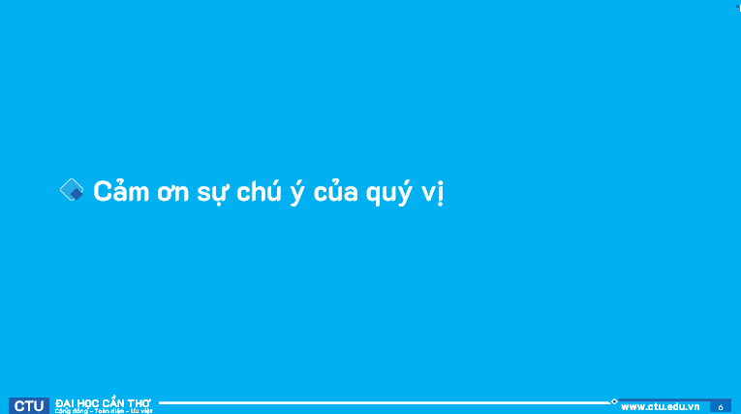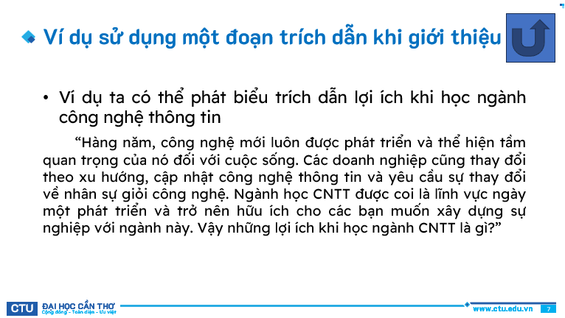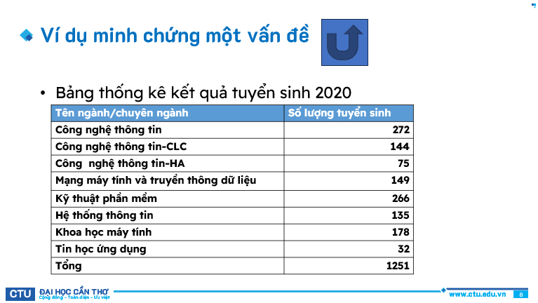

Bài thực hành số 2
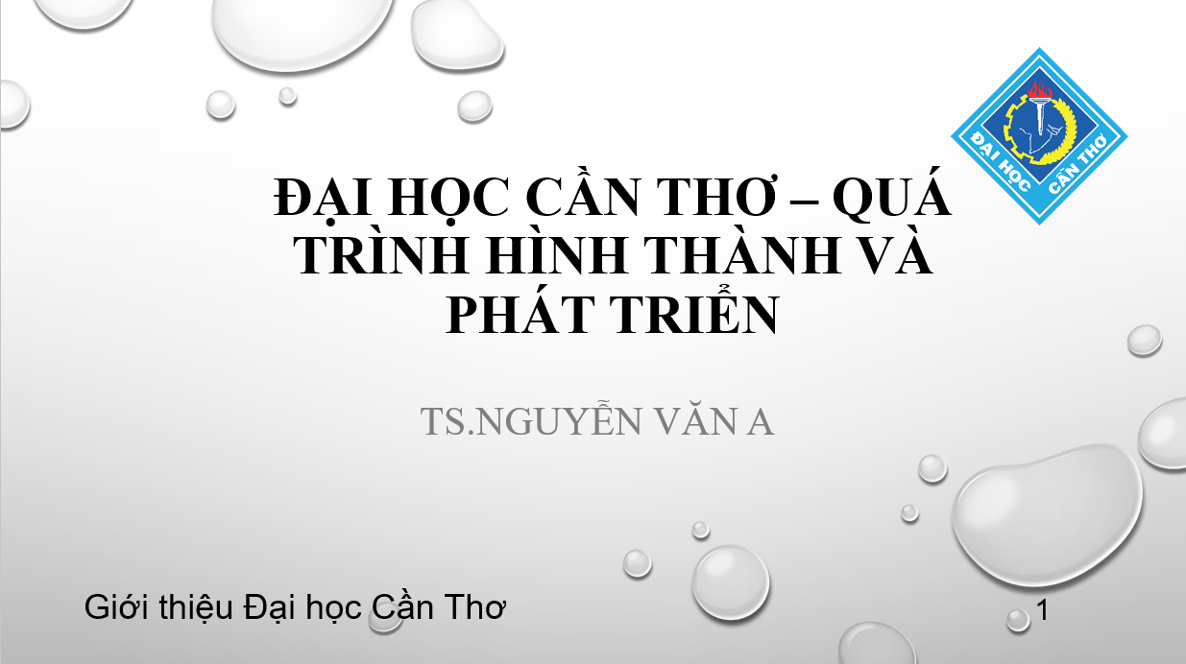
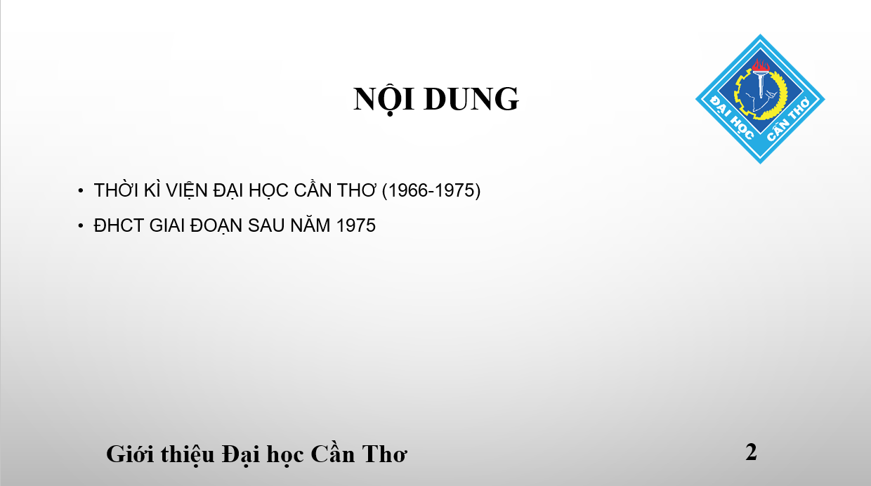
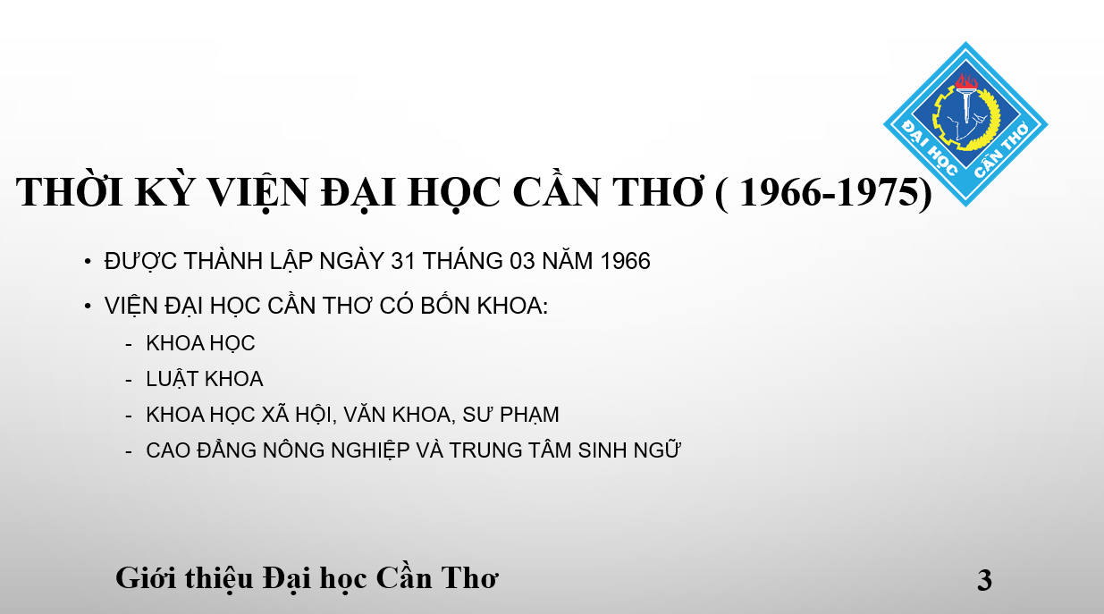
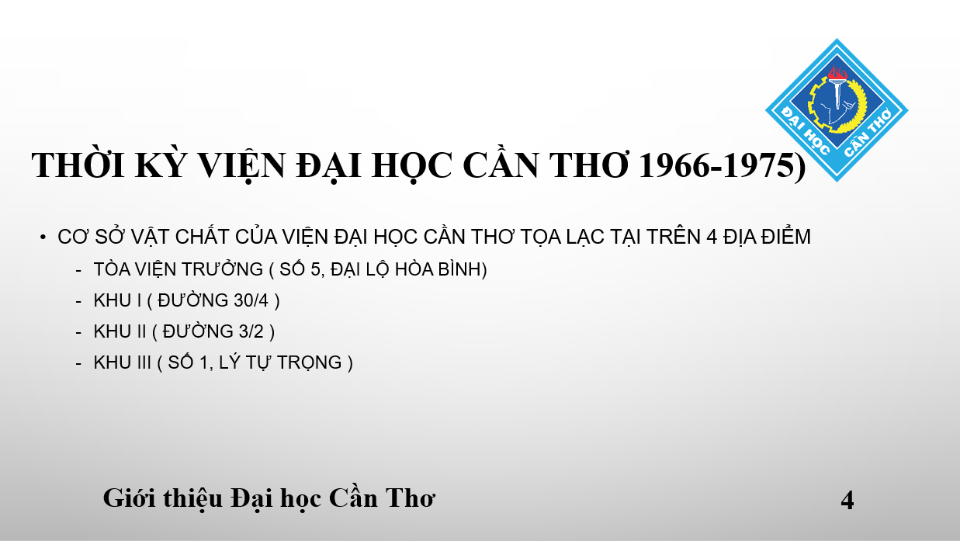
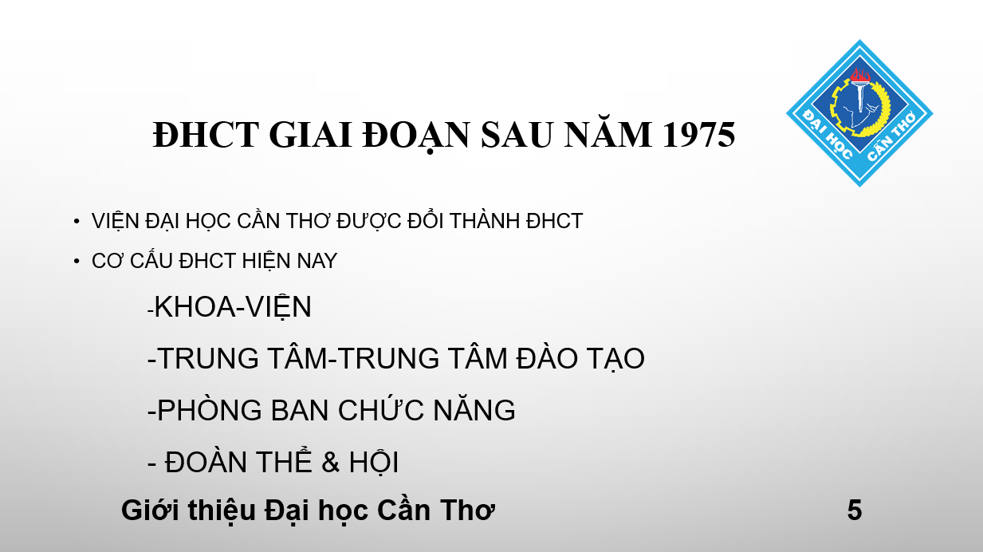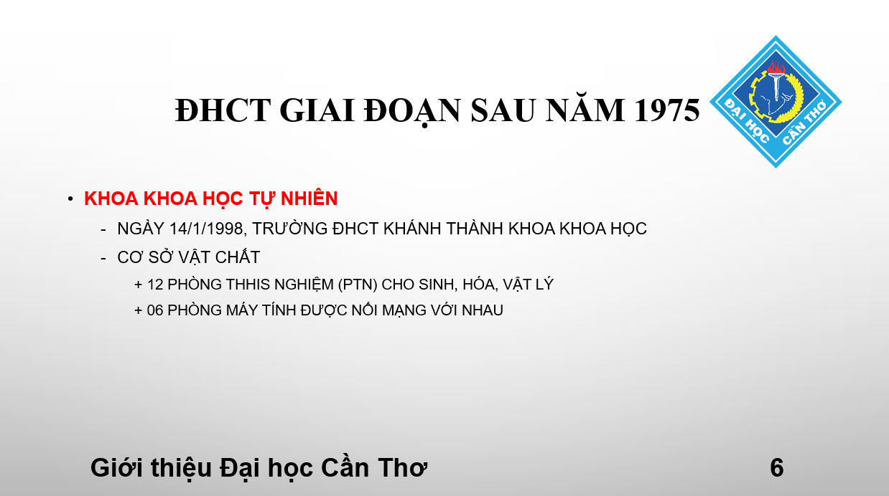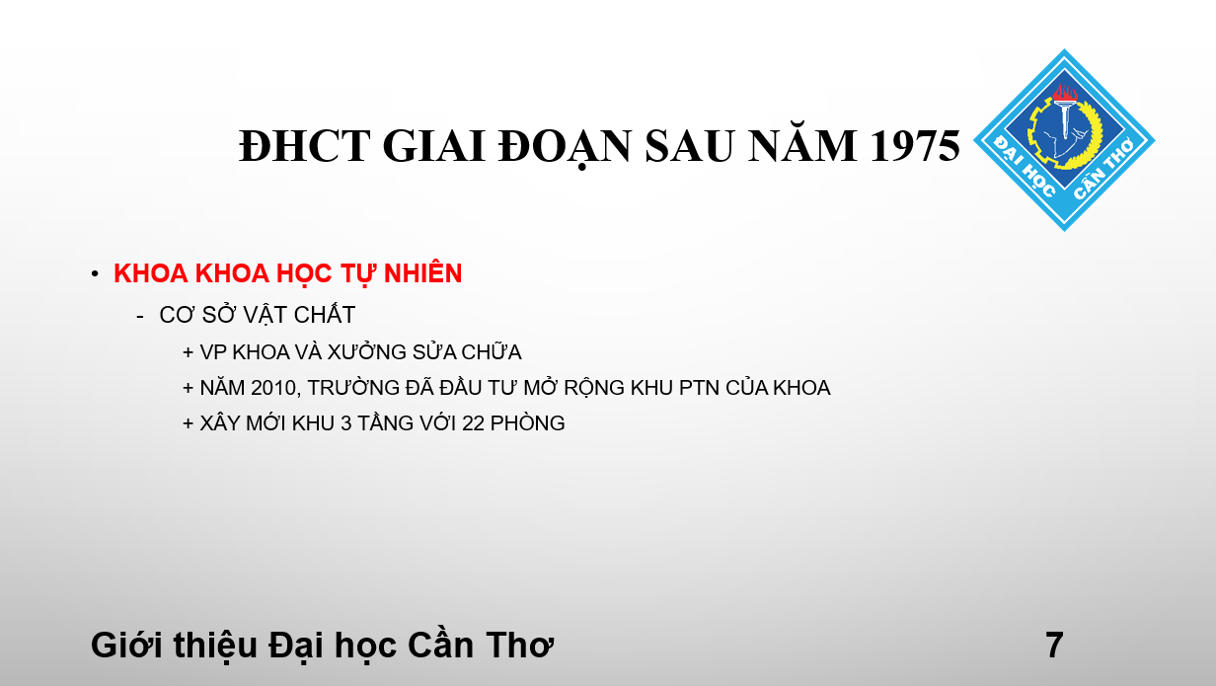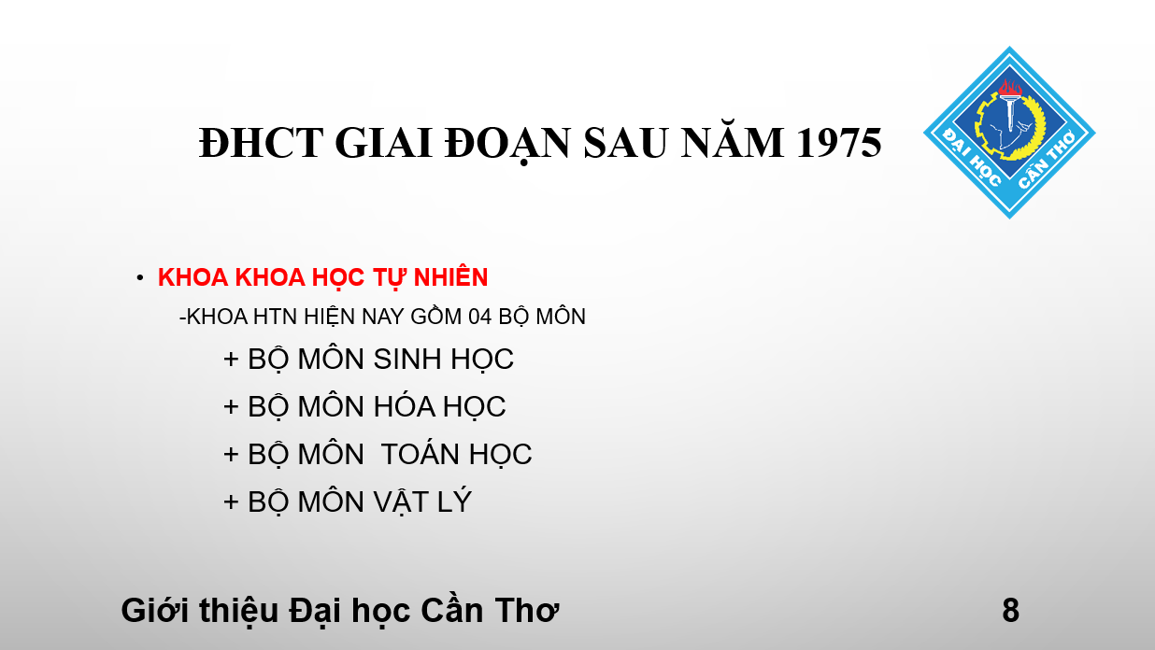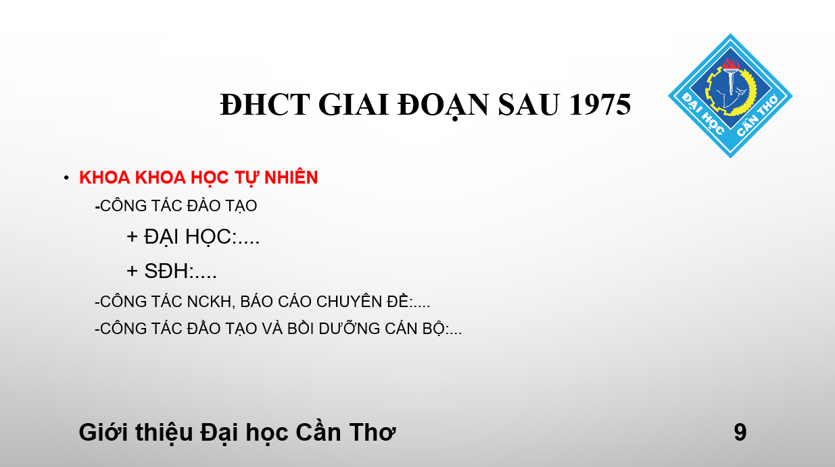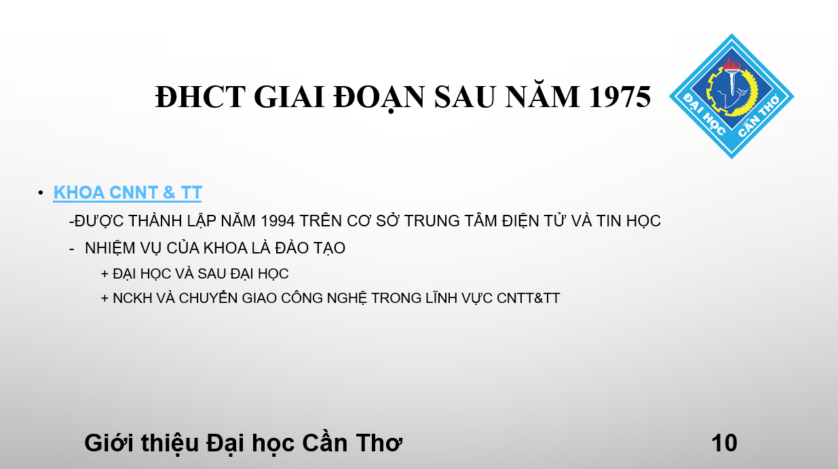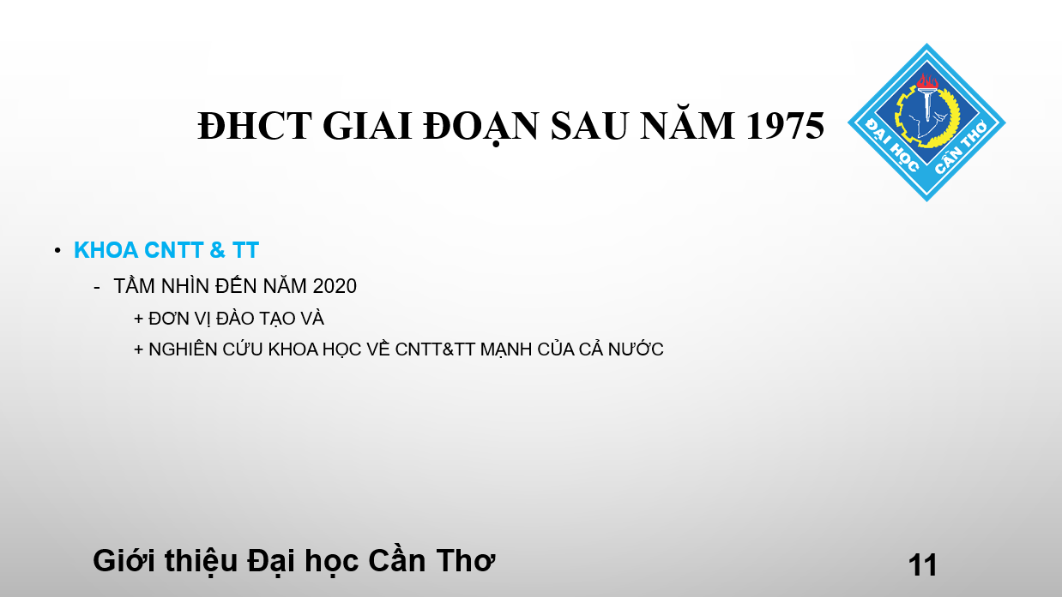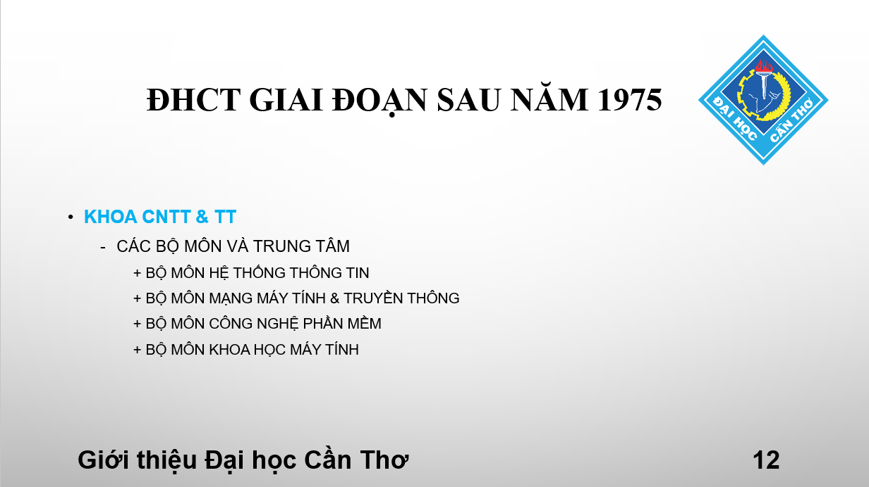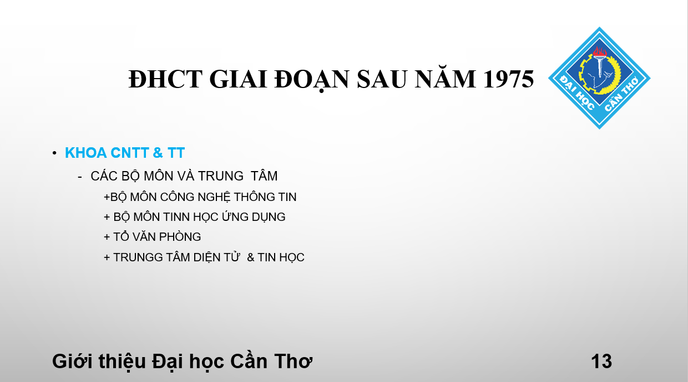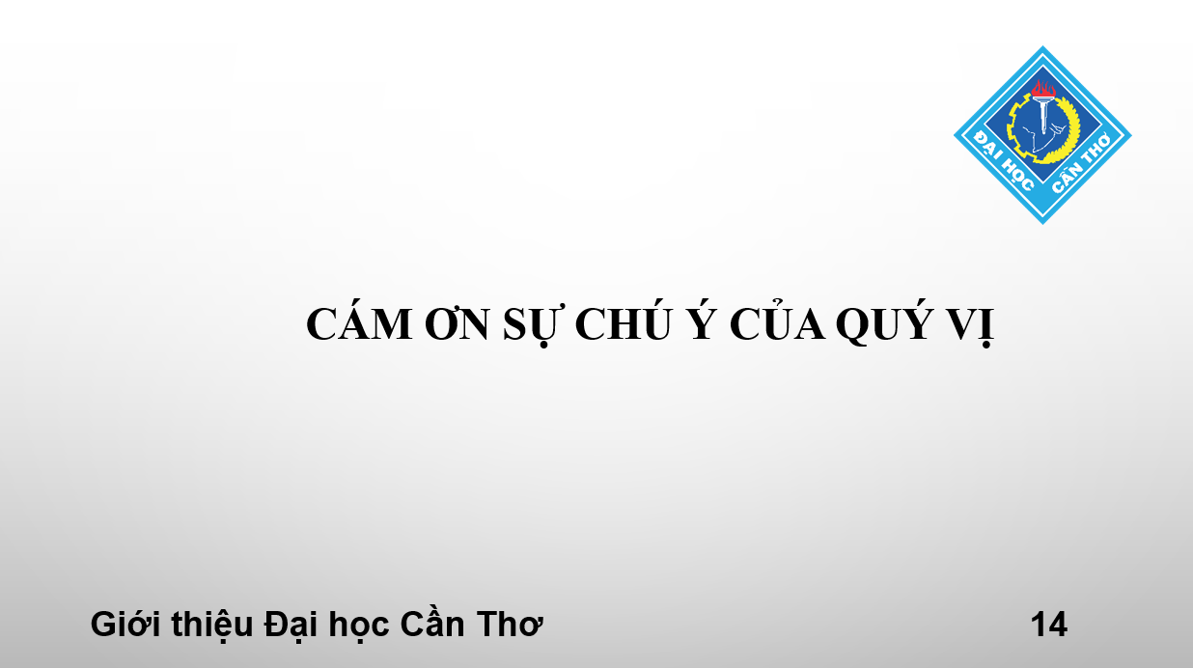

Lab 05: TẠO, QUẢN LÝ VÀ CHIA SẺ NỘI DUNG SỐ
https://github.com/kieub2604652-sudo/CT005_B2604652_Lab05

